ΑΝΤΙΒΙΟΤΙΚΑ ΣΤΗΝ ΚΤΗΝΟΤΡΟΦΙΑ: ΠΡΟΒΛΗΜΑ ΚΑΙ ΕΝΑΛΛΑΚΤΙΚΗ ΛΥΣΗ.
A.N. Panin
Ακαδημαϊκός της Ρωσικής Ακαδημίας Επιστημών
Μέλος της Γαλλικής Ακαδημίας Κτηνιατρικής
Μέλος της ομάδας εργασίας για την ασφάλεια των κτηνοτροφικών προϊόντων του Παγκόσμιου Οργανισμού για την Υγεία των Ζώων (OIE)

EΙΣΑΓΩΓΗ
Ο Παγκόσμιος πληθυσμός ανά τους αιώνες αυξάνεται με ραγδαίους ρυθμούς.
Χαρακτηριστικά, ενώ το 1500 ο πληθυσμός της γης ήταν 500 εκατομμύρια άνθρωποι, το 1800 έφτασε το 1 δισεκατομμύριο, το 1900 το 1,65 δισεκατομμύρια ενώ το 2013 κατοικούν στον πλανήτη 7 δισεκατομμύρια άνθρωποι.

ΧΡΟΝΟΛΟΓΙΑ | ΠΑΓΚΟΣΜΙΟΣ ΠΛΥΘΥΣΜΟΣ
1500 | 500.000.000
1800 | 1.000.000.000
1900 | 1.650.000.000
2013 | 7.000.000.000

Η τάση της αύξησης του παγκόσμιου πληθυσμού σε συνδυασμό με τις ιατρικές συστάσεις για την διατροφή του ανθρώπου, προβλέπεται ότι θα οδηγήσει στην αύξηση της κατανάλωσης ζωικών πρωτεϊνών από τους ανθρώπους κατά 50% μέχρι το 2020.
Η αύξηση αυτή θα επιφέρει στους επιστήμονες ανά τον κόσμο μια σειρά από προκλήσεις. Μία εξ αυτών είναι η βελτίωση και ανάπτυξη νέων εργαλείων για την πρόληψη και τη θεραπεία των ασθενειών των ζώων, με στόχο την αύξηση της παραγωγής.

Η ΧΡΗΣΗ ΤΩΝ ΑΝΤΙΒΙΟΤΙΚΩΝ ΣΤΗΝ ΚΤΗΝΟΤΡΟΦΙΑ.
Τα αντιβιοτικά στην κτηνοτροφία χρησιμοποιούνται για :
- Θεραπεία - αγωγή κατά των ασθενειών
- Πρόληψη της εμφάνισης των ασθενειών
- Μεταφύλαξη δηλαδή για θεραπεία και πρόληψη από την επανεμφάνιση ασθενειών
- Βελτίωση της ανάπτυξης και επιτάχυνση της οικοδόμησης των μυών

Είναι αλήθεια πως τα τελευταία χρόνια και σχεδόν σε όλες τις χώρες του κόσμου, υπάρχει υπερβολική χρήση αντιβιοτικών. Οι κτηνοτρόφοι δίνουν στα εκτρεφόμενα ζώα εκατομμύρια κιλά αντιβιοτικών ως αυξητικούς παράγοντες.
Αυτό έχει ως συνέπεια την γρήγορη ανάπτυξη ανθεκτικότητας στα αντιβιοτικά όχι μόνο των παθογόνων μικροοργανισμών, αλλά και τη μεταβολή της ενδογενούς μικροχλωρίδας του πεπτικού συστήματος που μεταφέρεται από γενιά σε γενιά εδώ και χιλιάδες χρόνια.
Η παγκόσμια επιστημονική κοινότητα είναι σε κατάσταση συναγερμού. Τελειώνει η εποχή των αντιβιοτικών. Και βέβαια οφείλεται σε αυτά, σε μεγάλο βαθμό, ότι ο πληθυσμός της γης στον 20^{ο} αιώνα γρήγορα ανήλθε σε 7 δισεκατομμύρια.
Η νικηφόρα επίθεση κατά των βακτηρίων έχει τελειώσει.
Ανάμεσα στα βακτήρια έχουν ήδη εμφανιστεί φαινόμενα ανάπτυξης ανθεκτικών στελεχών που δεν ανταποκρίνονται σε κανένα αντιβιοτικό.
Τα αντιβιοτικά είναι ουσίες που παράγονται από ζυμομύκητες, μύκητες, φύκια και βακτήρια για την προστασία τους και για να καταστρέφουν τους ανταγωνιστές στον αγώνα για τα θρεπτικά συστατικά Ο μηχανισμός της αντοχής σε αντιβιοτικές ουσίες αναπτύχθηκε κατά τη διάρκεια των 3,5 δισεκατομμυρίων χρονών της ύπαρξης και εξέλιξης των βακτηρίων. Έτσι, η μικροβιακή αντοχή είναι ένα παράγωγο του φυσικού περιβάλλοντος του πλανήτη.
Αυτό αποτελεί την πρώτη άμεση απόδειξη ότι η αντοχή στα αντιβιοτικά είναι ένα διαδεδομένο φυσικό φαινόμενο που υπήρχε πριν τη σύγχρονη χρήση των αντιβιοτικών. Το γεγονός ότι τα γονίδια αντοχής είναι τόσο αρχαία και ευρέως διαδεδομένα, σημαίνει πως δεν υπάρχουν εύκολες λύσεις για το πρόβλημα της ανθεκτικότητας και πιθανότητα δεν πρόκειται ποτέ να βρεθεί ή να δημιουργηθεί ένα καθολικό αντιβιοτικό.
H Παγκόσμια Διάσκεψη του Παγκόσμιου Οργανισμού για την Υγεία των Ζώων που πραγματοποιήθηκε το 2013 στο Παρίσι, είχε ως κύριο θέμα την συνετή και υπεύθυνη χρήση των αντιβιοτικών. Στη διάσκεψη, επιτεύχθηκε η συναίνεση σχετικά με την ανάγκη για συνεργασία και διεθνή αλληλεγγύη για τα θέματα διασφάλισης της επίβλεψη της εισαγωγής, εμπορίας, διανομής και χρήσης των αντιβιοτικών.
Στις αποφάσεις που πάρθηκαν, συμφωνήθηκε πως σε παγκόσμιο επίπεδο θα πρέπει να γίνουν πιο αυστηρές οι νομοθετικές πράξεις της ορθής πρακτικής διαχείρισης της παραγωγής, εισαγωγής, καταχώρησης, εμπορίας, διανομής και χρήσης των κτηνιατρικών φαρμάκων υψηλής ποιότητας, καθώς και να απαγορευτεί η χρήση ορισμένων αντιβιοτικών.
Άλλα σημαντικά συμπεράσματα της Διάσκεψης ήταν:
- Τα αντιβιοτικά δεν είναι ένα απλό προϊόν και η πώληση και η χρήση τους δεν μπορεί να είναι ελεύθερη. Δεν υπάρχει ένα καθολικό βέλτιστο σύστημα παράδοσης των αντιβιοτικών στις μονάδες.
- Ο βέλτιστος τρόπος της παράδοσης των αντιβιοτικών στις μονάδες και της χρήσης τους για τη θεραπεία των ζώων είναι μέσω ενός κτηνιατρικού δικτύου όπου δουλεύουν ειδικοί κτηνίατροι που έχουν ειδική εκπαίδευση.
- H κτηνιατρική δραστηριότητα, καθώς και η ιατρική και η φαρμακευτική, θα πρέπει να διενεργείται σύμφωνα με τους νόμους που εγγυώνται την ηθική και αποκλείουν τη χρήση του προσωπικού συμφέροντος για τη συνταγογράφηση και τη χρήση των αντιβιοτικών.
Αυτό είναι ένα από τα σημαντικότερα σημεία στην πρακτική της ορθής διαχείρισης που δηλώνεται από τον Παγκόσμιο Οργανισμό για την Υγεία των Ζώων (OIE) και αποτελεί βάση για την εκτέλεση των προγραμμάτων του OIΕ. Ο ΟΙΕ υποστηρίζει πλήρως την έννοια «Ενιαία υγεία» που περιλαμβάνει το τρίπτυχο ζώο - άνθρωπος - περιβάλλον.
Πάνω από το 60% των λοιμωδών νοσημάτων των ζώων και των ανθρώπων προκαλούνται από τα ίδια παθογόνα, γεγονός που υποχρεώνει να δοθεί προτεραιότητα στην ενίσχυση και βελτίωση του συντονισμού των δραστηριοτήτων για την προστασία της υγείας των ζώων και του ανθρώπου, λαμβάνοντας υπόψη την επίδραση των περιβαλλοντικών παραγόντων.
Στο πλαίσιο αυτό ο Παγκόσμιος Οργανισμός για την Υγεία των Ζώων έχει ήδη προχωρήσει στις παρακάτω δράσεις:
- Βελτιώθηκαν οι απαιτήσεις για τους κανόνες της ορθής διαχείρισης από τις Κτηνιατρικές Υπηρεσίες για τον καλύτερο έλεγχο της καταχώρησης, εισαγωγής, διανομής και χρήσης των αντιβιοτικών στις μονάδες.
- Βελτιώθηκαν οι πληροφορίες και το σύστημα παρακολούθησης των αντιβιοτικών που χρησιμοποιούνται στην κτηνοτροφία.
- Γίνεται η εναρμόνιση των εθνικών προγραμμάτων παρακολούθησης και επιτήρησης της αντοχής στα αντιβιοτικά των τοξινογόνων παθογόνων και ειδικά της σαλμονέλλας, και ολοκληρώνεται o διεθνής συντονισμός και η βελτίωση των εθνικών προγραμμάτων.

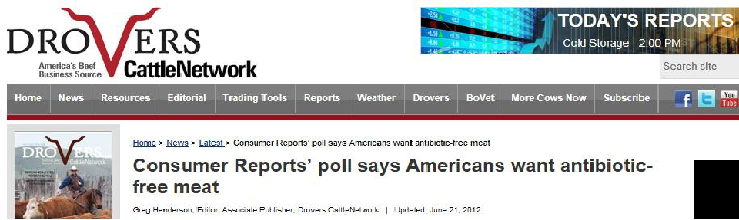
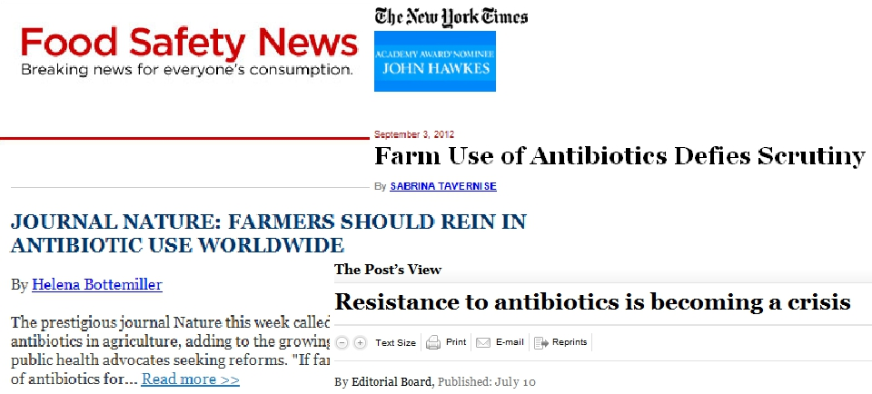

Για τα ανθεκτικά στα αντιβιοτικά βακτήρια δεν υπάρχουν σύνορα. Η κακή διαχείριση των αντιβιοτικών σε μία χώρα μπορεί να θέσει σε κίνδυνο πολλές άλλες. Τα μέλη της παγκόσμιας διάσκεψης περί αντιβιοτικών υποστήριξαν την ενίσχυση της συνεργασίας με σκοπό την παροχή βοήθειας στις χώρες οι οποίες ακόμα δεν χρησιμοποιούν τα πρότυπα του OIE σχετικά με αντιβιοτικά.
Η αυξανόμενη έλλειψη ευαισθησίας στα αντιβιοτικά, των παθογόνων που προκαλούν επικίνδυνες ασθένειες του ανθρώπου (πάνω από 60 % από αυτές είναι κοινές ασθένειες για ανθρώπους και ζώα) εξισώνεται από την αρχίατρο της Βρετανίας Sally Davies με τρομοκρατική απειλή. Μέχρι τρεις χιλιάδες ασθενείς πεθαίνουν κάθε χρόνο στο Ηνωμένο Βασίλειο, λόγω της αναποτελεσματικότητας των αντιβιοτικών επειδή τα παθογόνα των μολυσματικών ασθενειών έχουν αντοχή προς αυτά.
Η ανάπτυξη αντιβιοτικών νέας γενιάς θεωρείται ασύμφορη σε όλον τον κόσμο. Χαρακτηριστικό παράδειγμα αποτελεί το ότι από το 1987 δεν έχει αναπτυχθεί κανένα νέο αντιβιοτικό.

ΕΝΑΛΛΑΚΤΙΚΗ ΛΥΣΗ ΓΙΑ ΤΑ ΑΝΤΙΒΙΟΤΙΚΑ

Υπάρχουν ενέργειες που μπορούν να γίνουν οι οποίες αποτελούν εναλλακτική λύση για τα αντιβιοτικά. Αυτές είναι:

- Διασφάλιση της καλής διαβίωσης των ζώων
- Εμβόλια
- Προβιοτικά
- Πρεβιοτικά
- Φυτικά παρασκευάσματα
- Οργανικά έλαια
- Bαρέα μέταλλα
- Μικρά παρεμβαλλόμενα RNA (siRNA)
- Ανασυνδιασμένοι και υπερανοσοποιημένοι ιατρικοί οροί
- Οργανικά οξέα
- Βακτηριοφάγοι
- Γενετικά προϊόντα με βάση τους βακτηριοφάγους
- Αντιβακτηριακά προϊόντα ζωικής προέλευσης
- Φυσικά αντιβακτηριακά λυτικά ένζυμα
- Ανοσοδιεγέρτες

ΑΝΤΙΜΙΚΡΟΒΙΑΚΑ ΠΕΠΤΙΔΙΑ ΖΩΙΚΗΣ ΠΡΟΕΛΕΥΣΗΣ

Τα αντιμικροβιακά πεπτίδια ζωικής προέλευσης είναι παρόντα σε όλους τους οργανισμούς.
Τα αρχαιότερα αυτών είναι :
- Cathelicidin (φίδια)
- Plastrin (βάτραχοι)
- Cecropin (έντομα)
- Bacteriocin (βακτήρια)
Τα πεπτίδια αυτά χαρακτηρίζονται από την ταχεία έναρξη της δράσης τους μετά την εφαρμογή και έχουν ένα ευρύ φάσμα δράσης, βρίσκονται στην πρώτη γραμμή του αγώνα κατά των λοιμώξεων.
Σκοτώνουν τα βακτήρια καταστρέφοντας τις μεμβράνες τους, ενώ μερικά πεπτίδια καταστρέφουν τις ενδοκυτταρικές δομές και έχουν κυτταροτοξική δράση.

Η Αμερική Ένωση Χημικών (American Chemist Society), βάσει μιας μελέτης σε 600 είδη βατράχων διαπίστωσε πως το δέρμα των βατράχων μπορεί να αποτελεί μία πηγή ισχυρών αντιβιοτικών. Οι επιστήμονες κατάφεραν να προσδιορίσουν περισσότερες από εκατό χημικές ουσίες με αντιβακτηριδιακές ιδιότητες πάνω στο δέρμα διαφορετικών ειδών βατράχων. Έτσι το δέρμα των βατράχων, οι οποίοι βρίσκονται στη Γη περίπου 300 εκατομμύρια χρόνια είναι μία πιθανή πηγή αντιβακτηριακών παραγόντων.

ΕΝΑΛΛΑΚΤΙΚΕΣ ΟΥΣΙΕΣ ΣΤΑ ΑΝΤΙΒΙΟΤΙΚΑ

Θεωρούνται ως φάρμακα ή βιολογικά παρασκευάσματα, ή πρόσθετα ζωοτροφών,
Πρέπει να παράγονται σύμφωνα με τα εθνικά και διεθνή πρότυπα από της επιχειρήσεις που έχουν άδεια για την παραγωγή τους υπό την επίβλεψη των εξουσιοδοτημένων υπηρεσιών,
Πρέπει να συμμορφώνονται με τα καθιερωμένα πρότυπα για την ασφάλεια, την ποιότητα και την αποτελεσματικότητα.

ΠΡΟΟΠΤΙΚΕΣ
Η ενσωμάτωση της επιστημονικής έρευνας στον τομέα της Διατροφικής Επιστήμης, της υγείας και της μελέτης των ασθενειών που προκύπτει λόγω της τεχνολογικής προόδου και της χρήση των «omics*» – τεχνολογιών στην εκτροφή των ζώων.
* « Omics» («-ματική») – η κοινή ονομασία μιας σειράς βιολογικών κλάδων της επιστήμης: γονιδιωματική, πρωτεϊνωματική, μεταβολισμική, κ.λπ.
Αυτές οι τεχνολογικές εξελίξεις θα περιλαμβάνουν νέες μεθόδους έρευνας, οι οποίες θα δώσουν στους επιστήμονες την μη διαθέσιμη πριν ικανότητα να εντοπίζουν τους μηχανισμούς με τους οποίους θα είναι δυνατή η χρήση εναλλακτικών μέσων για τη βελτίωση της υγείας, της παραγωγικότητας και της καλής διαβίωσης των ζώων.
Υπάρχει επείγουσα ανάγκη για την ανάπτυξη νέων αντιμικροβιακών φαρμάκων και εναλλακτικών μέσων για την πρόληψη και τη θεραπεία των λοιμωδών νοσημάτων, για να περιοριστεί η εφαρμογή των αντιβιοτικών που χρησιμοποιούνται τώρα, αλλά θα πρέπει οπωσδήποτε να λαμβάνεται υπόψη το πρόβλημα της αντοχής στα μικρόβια.
Θα πρέπει να καθιερωθεί η συνεργασία ανάμεσα στους επιστημονικούς και κυβερνητικούς εμπειρογνώμονες, ανάμεσα στη βιομηχανία ζωοτροφών και φαρμακευτικών και τις αρμόδιες ρυθμιστικές αρχές, για την εξασφάλιση της ανάπτυξης αποτελεσματικών και ασφαλών εναλλακτικών λύσεων.
Η κατανόηση του μηχανισμού ανάπτυξης της ανθεκτικότητας στα αντιβιοτικά θα συνεχίζει να είναι ένα σημαντικότατο ζήτημα.
Πάντως χρειάζεται η υποστήριξη όλων των ενδιαφερομένων μερών, εταιρικών χορηγιών, δημόσιων και κυβερνητικών οργανισμών στον τομέα της επίλυσης τόσο του προβλήματος ανάπτυξης λύσεων με μειωμένο κίνδυνο ανάπτυξης μικροβιακής αντοχής, όσο και της ανάπτυξης εναλλακτικών προσεγγίσεων για τη βελτίωση της υγείας και της καλής διαβίωσης των ζώων.

